Chuỗi nhà hàng đồ ăn nhanh Lotteria đặt hàng anh chị phát triển một phần mềm giúp họ quản lí phân công và chấm công nhân viên làm thêm theo giờ (parttime) tại chuỗi cửa hàng của họ với mô tả như sau:

* + Chuỗi nhà hàng có nhiều nhà hàng. Mỗi nhà hàng có nhiều nhân viên làm theo giờ. Mỗi

ngày làm việc có 2 ca, ca 1 từ 8-16h, ca 2 từ 16-24h. Mức tiền công theo giờ là giống nhau cho tất cả nhân viên làm theo giờ.

* + Mỗi nhân viên, sau khi kí hợp đồng, được đăng kí những buổi nào rảnh để có thể đến làm việc. Số buổi có thể làm việc trong mỗi tuần mà mỗi nhân viên đăng kí phải đạt ngưỡng tối thiểu theo quy định. Thông tin này có thể thay đổi hàng tuần, trước khi lên lịch làm việc cho tuần tiếp theo.
  + Quản lí sẽ dựa trên lịch đăng kí của từng nhân viên để lên lịch cho tuần tiếp theo. Đảm bảo

mỗi ca có đủ N nhân viên làm việc. Nếu có ca nào đó mà số nhân viên đăng kí lớn hơn N, thì ưu tiên những nhân viên đang có số giờ làm ít hơn xếp trước. Lịch tuần tiếp theo sẽ được thông báo cho toàn bộ nhân viên để tiện chuẩn bị.

* + Khi đến làm việc, nhân viên quét thẻ checkin giờ vào làm, khi về, nhân viên quét thẻ

checkout để về.

* + Tiền lương nhân viên tính theo số giờ thực làm của nhân viên và được trả theo tuần. Ca nào nhân viên làm quá 8h thì mức tiền công cho phần thời gian đội thêm được tính thêm 20%. ca nào nhân viên đến muộn hoặc về sớm thì thời gian vắng mặt sẽ bị trừ tiền đội thêm 50%.

Anh/chị hãy thực hiện modul "***Đăng kí ca làm tuần tới***" với các bước sau đây: QL chọn chức năng đăng kí ca làm tuần tới cho NV → Giao diện tìm NV hiện lên → QL nhập tên NV hoặc một phần tên NV và click tìm → Giao diện hiện lên danh sách các NV có tên chứa từ khóa vừa nhập → Giao diện đăng kí ca làm tuần tới cho NV hiện lên, chứa thông tin NV và 1 bảng có 7 dòng tương ứng 7 ngày của tuần tới, mỗi dòng có 2 ô chọn tương ứng với ca → QL click vào các ô tương ứng với các ca mà NV đăng kí làm và click lưu → Hệ thống lưu lại và báo thành công.

1. Viết một scenario chuẩn cho use case này
2. Trích và vẽ biểu đồ các lớp thực thể liên quan của modul
3. Thiết kế tĩnh: thiết kế giao diện và vẽ biểu đồ lớp MVC chi tiết cho modul
4. Thiết kế động: vẽ biểu đồ tuần tự mô tả tuần tự hoạt động của modul
5. Viết một test case chuẩn cho modul này

Câu 1:

1.QL A chọn chức năng đăng kí ca làm tuần tới cho NV

2.Hệ thống hiện lên giao diện tìm NV hiện lên

3.QL A nhập tên NV hoặc một phần tên NV và click tìm

4.Hệ thống hiện lên giao diện hiện lên danh sách các NV có tên chứa từ khóa vừa nhập và giao diện đăng kí ca làm tuần tới cho NV hiện lên, chứa thông tin NV và 1 bảng có 7 dòng tương ứng 7 ngày của tuần tới, mỗi dòng có 2 ô chọn tương ứng với ca

5. QL A click vào các ô tương ứng với các ca mà NV đăng kí làm và click lưu

6.Hệ thống lưu lại và báo thành công.

Ngoại lệ

1.QL A chọn chức năng đăng kí ca làm tuần tới cho NV

1.1Hệ thống không hiện lên giao diện tìm NV hiện lên

3.QL A nhập tên NV hoặc một phần tên NV và click tìm

3.1Hệ thống không hiện lên giao diện hiện lên danh sách các NV có tên chứa từ khóa vừa nhập và không hiện lên giao diện đăng kí ca làm tuần tới cho NV hiện lên, chứa thông tin NV và 1 bảng có 7 dòng tương ứng 7 ngày của tuần tới, mỗi dòng có 2 ô chọn tương ứng với ca

5. QL A click vào các ô tương ứng với các ca mà NV đăng kí làm và click lưu

5.1.Hệ thống báo lỗi.

Câu 2 :

**QL** chọn chức năng đăng kí **ca làm tuần tới** cho **NV** → Giao diện tìm NV hiện lên → QL nhập tên NV hoặc một phần tên NV và click tìm → Giao diện hiện lên **danh sách các NV** có tên chứa từ khóa vừa nhập → Giao diện đăng kí ca làm tuần tới cho NV hiện lên, chứa thông tin NV và 1 bảng có 7 dòng tương ứng 7 ngày của tuần tới, mỗi dòng có 2 ô chọn tương ứng với ca → QL click vào các ô tương ứng với các ca mà NV đăng kí làm và click lưu → **Hệ thống** lưu lại và báo thành công.

Lọc danh từ : QL,, NV, ca làm tuần tới

-QL : idQL , tenQL , sdt , diaChi

-NV : idNV, tenNV, sdt, diaChi

-CaLam : idNhanVien, idQL, ngayLam

*Mối quan hệ:

-một QL quản lý nhiều ca làm và một ca làm được quản lý bởi một nhân viên . 1-n

-một ca làm tuần tới có nhiều nhân viên và một nhân viên chỉ trong một ca làm tuần tới. 1-n

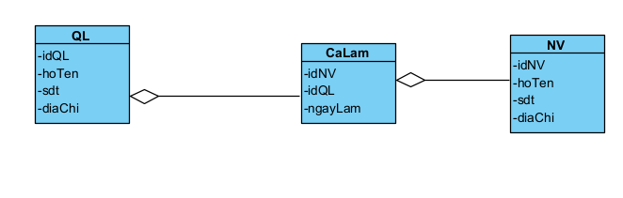

Câu 3 :

b. vẽ MVC

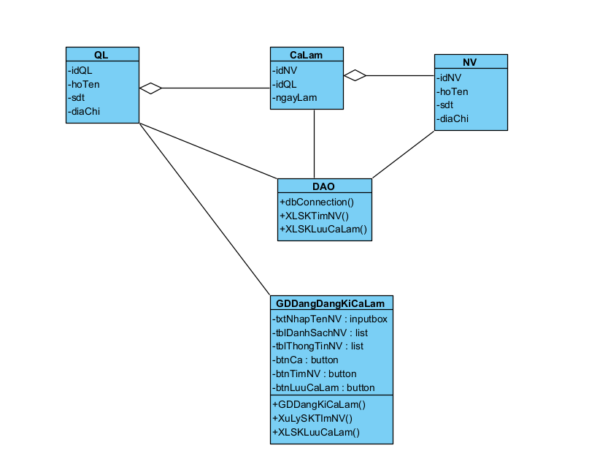

Câu 5:

Test tính năng QL nhập tên NV hoặc một phần tên NV và click tìm → Giao diện hiện lên danh sách các NV có tên chứa từ khóa vừa nhập

Test tính năng : tìm tên NV – tìm sai tên – hệ thống ra danh sách rỗng

Bước 1 : CSDL hiện có

|  |  |  |  |
| --- | --- | --- | --- |
| idNV | tenNV | Sdt | diaChi |
| 1 | Nguyễn Văn A | 0813226546 | Thanh Xuân , Hà Nội |
| 2 | Nguyễn Văn B | 0813226547 | Thanh Xuân , Hà Nội |
| 3 | Nguyễn Văn C | 0813226548 | Thanh Xuân , Hà Nội |

Bước 2 : các bước thực hiện

|  |  |  |
| --- | --- | --- |
| stt | Thao tác | Kết quả mong đợi |
| 1 | **QL** chọn chức năng đăng kí **ca làm tuần tới** cho **NV** | Giao diện tìm NV hiện lên |
| 2 | QL nhập tên NV hoặc một phần tên NV “A” và click tìm | Giao diện hiện lên danh sách các NV có tên chứa từ khóa vừa nhập  IdNV : 1 , tenNV : Nguyễn Văn A, sdt : 0813226546, diaChi: Thanh Xuân , Hà Nội |
| 3 | QL nhập tên NV hoặc một phần tên NV “BDD” và click tìm | GD hiện lên danh sách rỗng |

Bước 3 : kết quả mong đợi

|  |  |  |  |
| --- | --- | --- | --- |
| idNV | tenNV | Sdt | diaChi |
| 1 | Nguyễn Văn A | 0813226546 | Thanh Xuân , Hà Nội |

Câu 4:

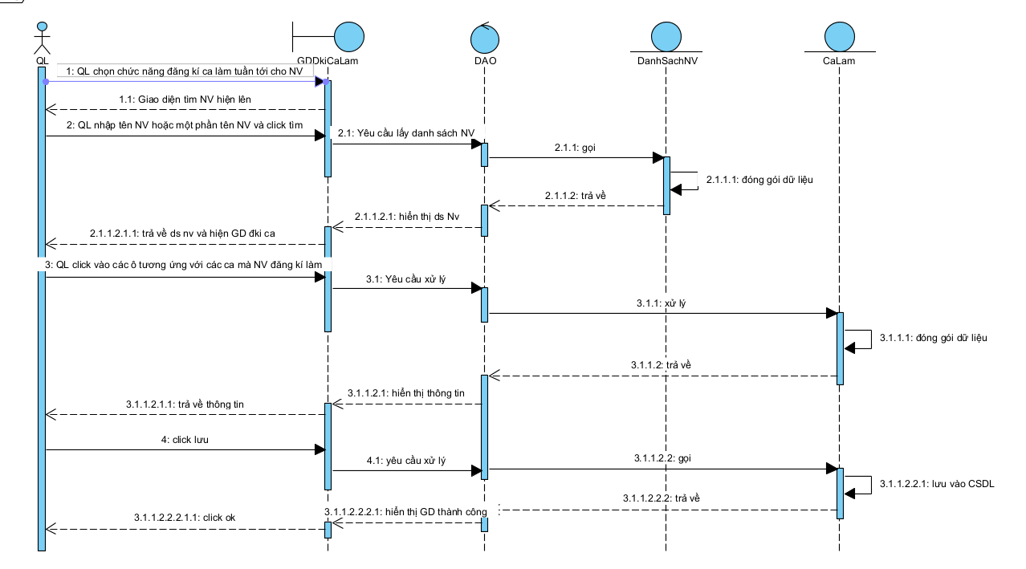

Câu 3

Ý a . Vẽ GD

